

**Republika e Kosovës**

Republika Kosovo / Republic of Kosovo

***Komuna e Rahovecit***

*Opština Orahovac/Municipality Rahovec*

**__________________________________________________________________________**



Procesverbal i takimit publik me qytetarë për kërkesat e tyre dhe ecurinë e projekteve

me

**Grupin e Grave, Rininë, Biznese dhe OJQ-të**

### **INFORMATË RRETH NJOFTIMEVE**

Njoftimi për organizimin e takimeve publike me qytetarë për kërkesat e tyre dhe ecurinë e projekteve, u publikua me datë: 2.6.2023 në ueb faqen e komunës së Rahovecit, në të dy gjuhët, në këtë vegëz: në <https://kk.rks-gov.net/rahovec/wp-content/uploads/sites/23/2023/06/Njoftim-takim-publik-me-Grupin-e-Grave-Rinine-Bizneset-dhe-OJQ-te.pdf>

harmoni me afatet ligjore që i përcakton Udhëzimi Administrativ, si vijon:

*Në mbështetje të nenit 68, paragrafi 68.1 i Ligjit Nr.03L-40 për Vetëqeverisje Lokale të Republikës së Kosovës (Gazeta zyrtare e Republikës së Kosovës Nr.28/2008), nenit 17 dhe nenit 18 paragrafi 1, pika 1.7, të Statutit të Komunës së Rahovecit Nr. 1005, të datës: 29.03.2017, Udhëzimit Administrativ (MAPL) Nr.06/2018 për Standardet Minimale të Konsultimet Publike në Komuna, kryetari i Komunës, Smajl Latifi organizon takime publike me qytetarë për kërkesat e tyre dhe ecurinë e projekteve në fshatra dhe vendbanime të komunës së Rahovecit.*

**Me qëllim të rritjes së nivelit të transparencës e llogaridhënies dhe për t’i mbajtur sa më të informuar banorët e komunës së Rahovecit, rreth orarit dhe vendit të mbajtjes së takimeve publike, janë bërë me kohë planifikimet dhe është publikuar me kohë kalendari i takimeve publike për në vendbanimet e komunës së Rahovecit në këtë vegëz:** Kalendari për organizimin e takimeve publike me qytetarë për kërkesat e tyre dhe ecurinë e projekteve, u publikua me datë: 18.5.2023 në të dy gjuhët, në këtë link: <https://kk.rks-gov.net/rahovec/wp-content/uploads/sites/23/2023/05/Kalendari-i-takimeve-me-qytetare.pdf>

**Poashtu, bazuar në afatet ligjore janë njoftuar me kohë banorët e secilit vendbanim rreth mbajtjes së takimeve me anë të publikimit të secilit njoftim veç e veç, për secilën ditë të takimit, në ueb faqe të komunës, shtatë ditë para mbajtjes së dëgjimit në atë vendbanim.**

**Njoftimet përveç që janë publikuar në uebfaqe të komunës, në Platformën për Konsultime Publike, në rrjetin social Facebook, njoftimet u janë dërguar edhe kryetarëve të këshillave të fshatrave dhe lagjeve urbane përmes rrjeteve sociale.**

### **TAKIMI PUBLIK MË BIZNESE DHE SHL KOSOVA**

Më datë**: 12.06.2023** mbahen takimet publike me Grupin e Grave, Rininë, Biznese dhe OJQ-të.

Të pranishëm kanë qenë Kryetari i Komunës së Rahovecit, nënkryetari, disa drejtorë të drejtorive, zyrtarë komunal.

Grupin e Grave, Rininë, Biznese dhe OJQ-të

Takimi filloi në ora **14:10**

**Smajl Latifi**,*kryetar i komunës:* Përshëndetje për të gjithë , të nderuar të pranishëm që ndodheni këtu me ne, më vjen mirë që sot jemi së bashku për të diskutuar për arritjet dhe sfidat, do i’u informojmë për zhvillimet e projekteve dhe mundësitë që i kemi ne si komunë në mënyrë që kjo marrëdhënie të funksionojë.

Fjalën jua jap qytetarëve:

**Emira Duraku,** *Drejotreshë e Agro-Krusha:*Përshëndetje të gjithëve, i nderuar kryetar po kërkojmë nga ju se sa do të ketë rritje-subvencione për biznese?

**Rabije Gashi, Xërxë**: Përshëndetje për të gjithë! I nderuar kryetar, kemi probleme me kanalizim.

**Lindita Islamaj, Xërxë**: Përshëndetje për të gjithë! I nderuar kryetar, kemi probleme me kanalizim.

**Xhevahire Islamaj, Xërxë:** Përshëndetje për të gjithë! I nderuar kryetar, kemi probleme me kanalizim.

**Naime Krasniqi, Xërëxë:** Përshëndetje për të gjithë! Kemi problem në rrugën ‘’Ganimete Terbeshi’’, kanalizim etj.

**Mustafë Korenica, përfaqësues i Shoqatës biznese:** Përshëndetje për të gjithë! Pyetja ime është së sa subvencione parashihen për biznese, në cilat fusha dhe a janë përfshirë bizneset.

Te rruga ‘’Ali Sokoli’’, kur do të përfundojnë punimet?

**Erseka Cana, Rahovec**: Kam pyetje rreth subvencioneve për gratë që mirren me punë dore, artizanale, sa do të subvencionohen dhe përkrahen gratë në hapjen e bizneseve.

**Përparim Krasniqi,** *drejtor i Shërbimeve Publike***:** Sa i përket rrugës ‘’Ganimete Terbeshi’’, ka pasur pengesa pronësore,-pa u trajtuar kjo nuk mund të rregullohet kanalizimi.

Lagjja Islamaj-Për shkak të ramjes së rrugës 4 korsi, nuk mund të trajtohet kanalizmi me ujëra të zeza.

**Berat Duraku,** *drejtor i Bujqësisë:*

Investimet kapitale ne **Rahovec**

# Mekanizëm Bujqësor

|  |  |  |  |
| --- | --- | --- | --- |
| **Nr.** | **Përshkrimi i mekanizmit përfitues** | **Vendbanimi** | **Numri i fermerëve** |
| 1 | Motokultivator | Rahovec | 182 |
| 2 | Frezë(1.8m) | Rahovec | 4 |
| 3 | Plugjë dy Krahësh | Rahovec | 3 |
| 4 | Goldon-Motokultivator me frezë | Rahovec | 1 |
| 5 | Spërkatëse 500L | Rahovec | 3 |
| 6 | Mulqera për Hardhi | Rahovec | 8 |
| 7 | Shkrirëse dylli | Rahovec | 7 |
| 8 | Centrifugë pë mjaltë | Rahovec | 7 |
| 9 | Pllugje 5 brazësh | Rahovec | 33 |
| 10 | ROTO-KOSA | Rahovec | 2 |
| **TOTALI** | | | **250** |

**Gjithsej 250 përfitues**

# Vaksinimi i Bagëtive

|  |  |
| --- | --- |
| **Fermat e vizituara** | **Nr. i bagëtive të vaksinuara** |
| 1 | **127** |
| 2 | **16** |
| 3 | **13** |
| 4 | **10** |
| 5 | **8** |
| **Gjithsej** | **174** |

# Dëmet 2022

Numri i fermerëve të cilëve iu kanë kompensuar dëmet në Rahovec është **13** me vlerë të kompensimit **19,962.42** **€**

# Kanali Kullimit

Janë duke vazhduar punimet ne kanalin e kullimit nga **Shtavica deri në Fortesë**, vlera e kontratës për këtë projekt është **2,386,301.00€**

# Rruge Fushore

|  |
| --- |
| Rregullimi i rrugëve fushore në **Rahovec** është bërë në **4** segmente rrugore, me rreth **5.5 km.** |
|

# Ndërtimi i Objektit Depo Bujqësore

**Kanë filluar punimet, vlera e kontratës për këtë objekt është : 695,899.00€**

# Qentë Endacak

Është duku vazhduar trajtimi i qeneve endacak në Rahovec

# Tregu i Rrushit

Investime në tregun e rrushit, Organizimi i festës së vjeljes së rrushit- HARDHFEST.

* **Erhan Morina,** *drejtor për ekonomi, zhvillim dhe turizëm:* Janë duke vazhduar punimet në Ndërtimin e Parkut Industrial në Opterushë, i cili është memorandum bashkëpunimi me Ministrinë e Industrisë, Ndërmarrësisë dhe Tregtisë, vlera e këtij projekti është 1,688,216.52€, sipërfaqja 34.85h
* Ndërtimi i Lokaleve Afariste Zejtare në vlerë 84,879.12€
* Në vitin 2022 DEZHT në bashkëpunim me drejtorinë për Bujqësisë kanë subvencionuar 8 biznese të cilat merren me përpunimin dhe konservimin e produkteve bujqësore. Shuma totale e subvencioneve është 28,000.00€, ku 6 nga përifuesit kanë qenë Gra.
* Për vitin 2023, është paraparë përkrahja përmes subvencione për bizneset që merren me artizanale. Vlera e këtyre subvencioneve është 20,000.00€
* Me PZHK-në e re, në kuadër të zhvillimit ekonomik, janë parapraë hapësira të reja pë biznese. Në qytet dhe në fshatra si: Krushë e Madhe, Xërxë, Ratkoc, Qifllak dhe Kramovik etj
* Komuna e Rahovecit në funksion të zhvilimit ekonomik, jep në shfrytëzim pronat e lira komunale përmes ankandeve publike për të gjitha bizneset të cilat kanë mungesë të hapësirave. Aktualisht kemi 41 kontrata me bizneset të cilat shfrytëzojnë pronat komunale.
* Komuan e Rahovecit, në bashëpunim me Organizatën gjermane Help, ka shpërndar grante për 28 biznese fillestare (start up) në vlerë nga 800.00€ deri në 2,000.00€ Krysisht janë biznese të cilat kanë veprimtari artizanale.
* Në mbështetje të bizneseve të komunës së Rahovecit, komuna ofron konsulencë falas për bizneset të cilat dëshirojnë të aplikojnë për grante në ministri të ndryshme.

**LISTA E NËNSHKRIMEVE**

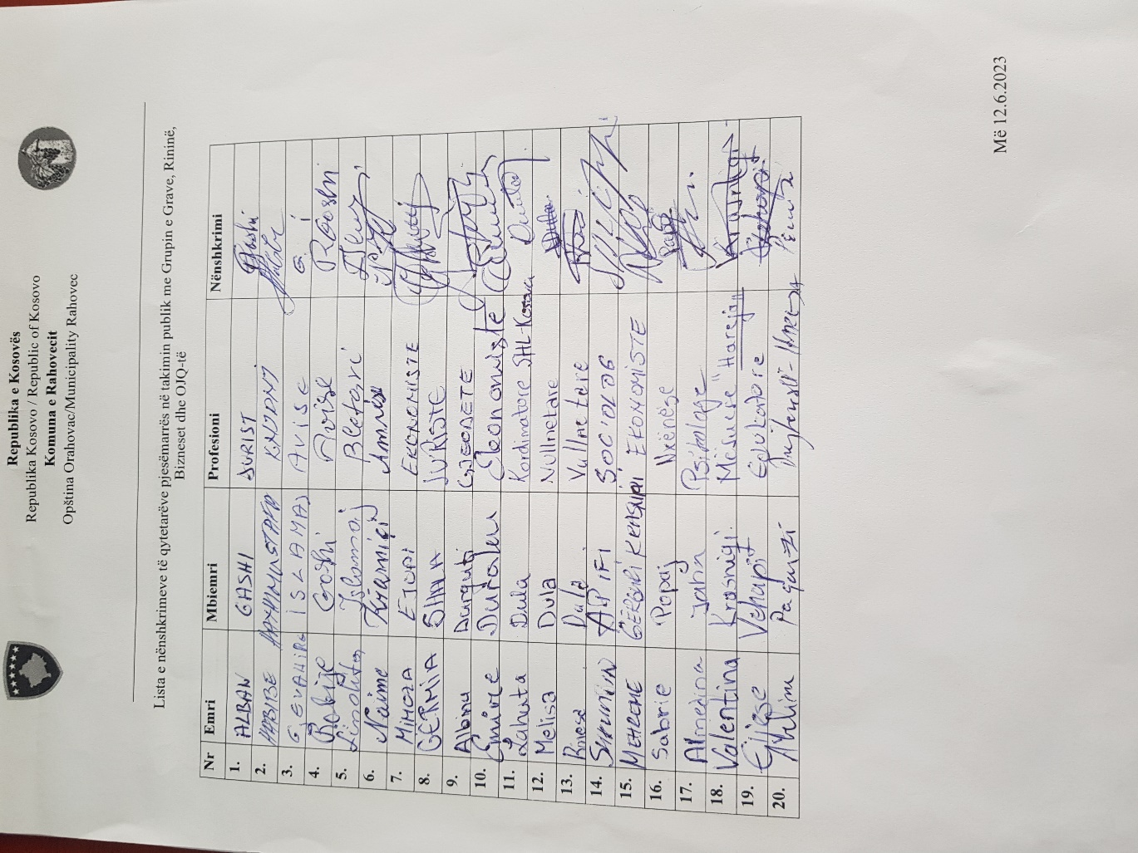

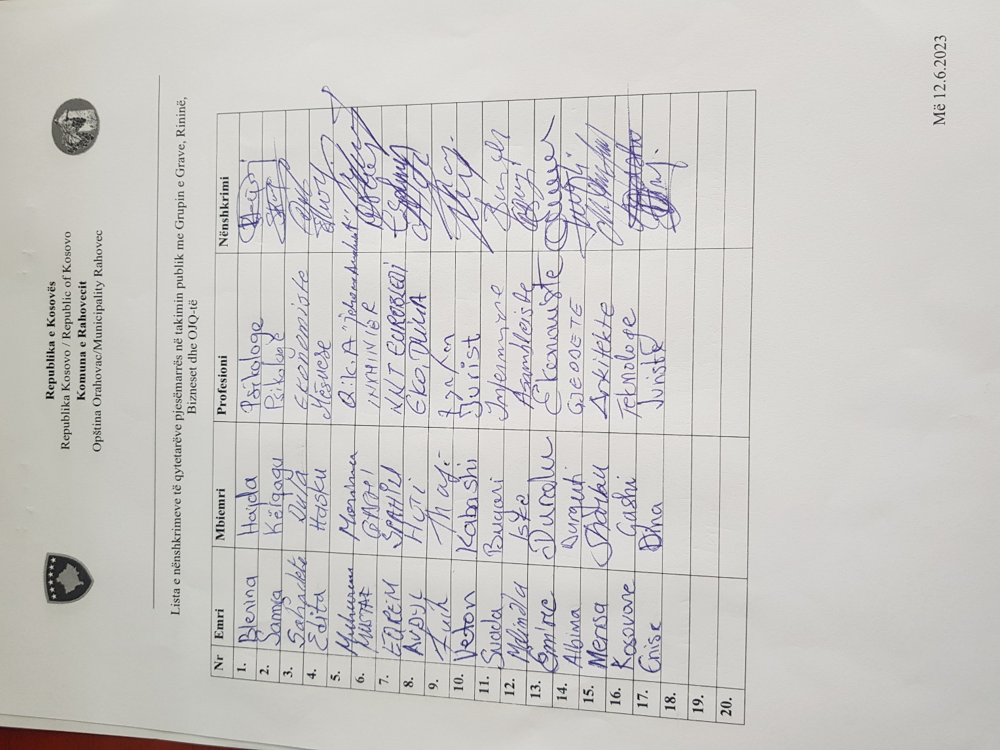

**FOTOGRAFI**

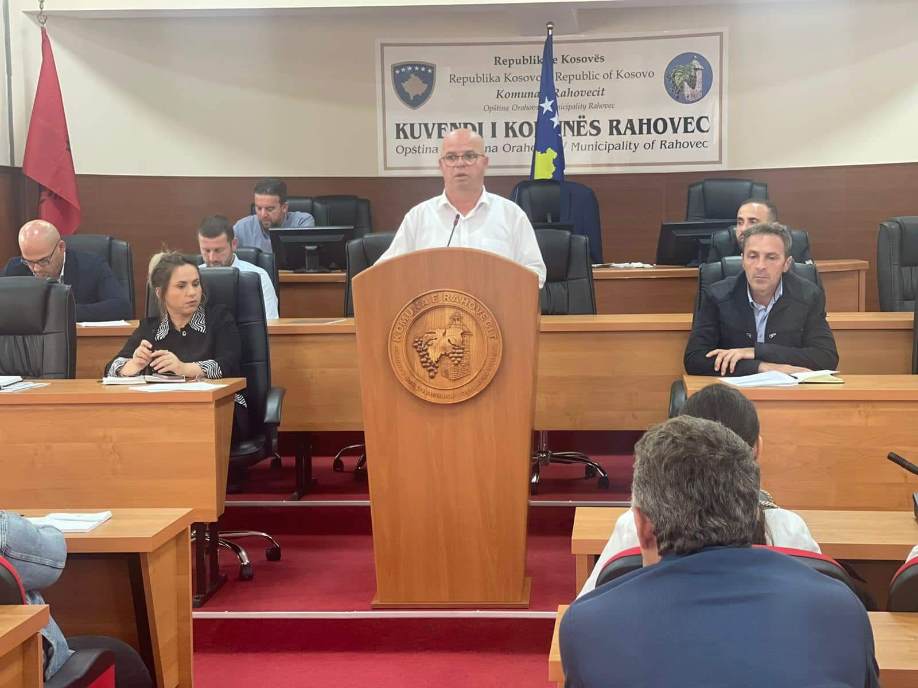

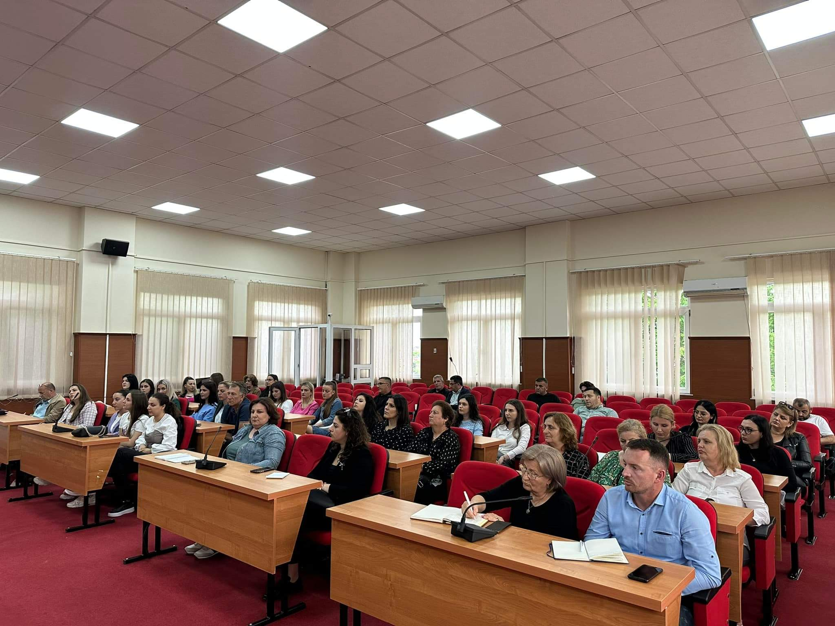

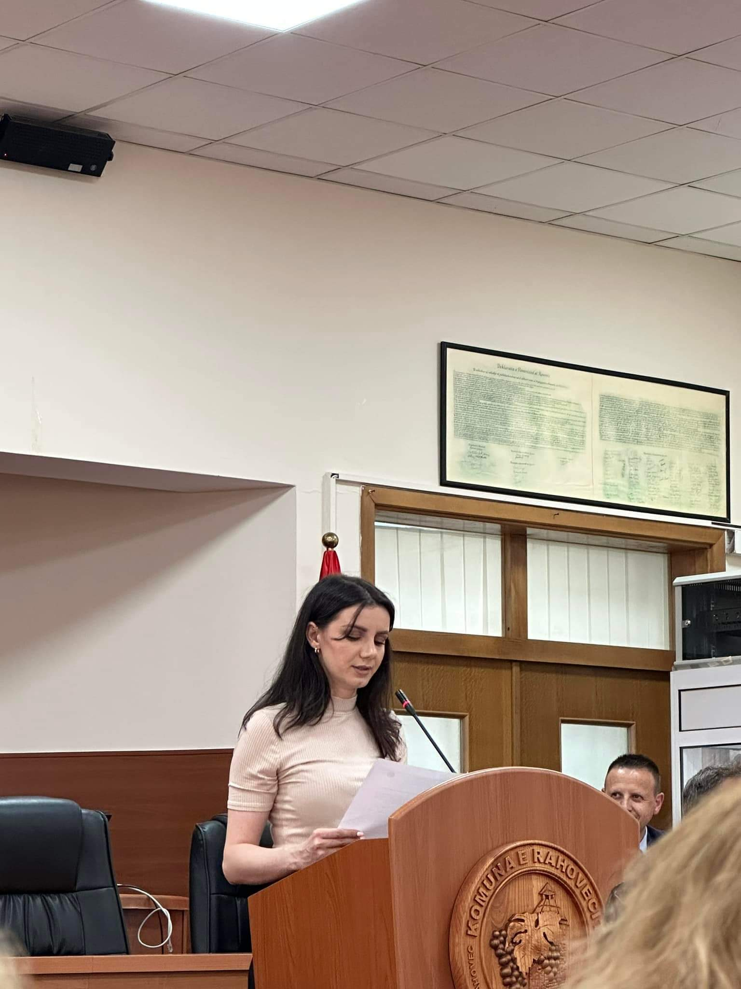

Ju faleminderit për pjesëmarrjen tuaj!

Takimi përfundoi në ora 15:39

___________________

Zyra për Informim dhe Marrëdhënie me Publikun

Rahovec, qershor 2023

Zyra për Informim dhe Marrëdhënie me Publikun

Rahovec, qeshor 2023